IME I PREZIME _____________________________________
DATUM ROĐENJA _____________________________________
ADRESA STANOVANJA _________________________________
MJESTO STANOVANJA __________________________________
E-MAIL __________________________________________
KONTAKT TELEFON __________________________________
Napiši nam nešto o aktivnostima ili događanjima u koja si uključen/a (ili si prije sudjelovao/la) zajedno s drugom djecom i mladima (primjerice: Jesi li možda uključen/a u neke slobodne aktivnosti? Jesi li član/ica Vijeća učenika? Jesi li ikada volontirao/la? Jesi li sudjelovao/la u nekim aktivnostima u lokalnoj zajednici – u svom naselju ili gradu?)

Napiši što po tvome mišljenju pravobraniteljica za djecu treba znati o tome kako je danas biti dijete i mladi čovjek u Hrvatskoj?

Zašto misliš da bi baš TI trebao/la biti član MMS-a (Mreže mladih savjetnika pravobraniteljice za djecu)?

Ima li još nešto što nam želiš reći/napisati o sebi?

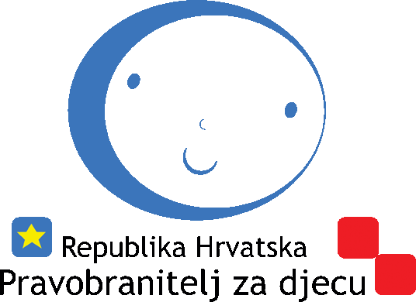

MOLIMO TE NAPIŠI KAKO SI SAZNAO/LA ZA MMS ?

Radio
Televizija
Novine
Internet
Prezentacije članova MMS-a u školi
Čuo/la sam na satu razrednika
Čuo/la sam negdje drugdje (Molimo napiši gdje)

__________________________________________________________________________________________________________________________________

Izbor novih članova održat će se u rujnu 2014.
nakon čega ćemo te obavijestiti o rezultatu natječaja!

